ASSUNTO: ENCAMINHA AO EXMO SR PREFEITO CARLOS NELSON BUENO, ABAIXO ASSINADO DOS MORADORES DESTA CIDADE DE MOGI MIRIM PLEITEIANDO A RECUPERAÇÃO DE TODO O COMPLEXO JOSÉ GERALDO DE FRANCO ORTIZ - LAVAPÉS

DESPACHO

SALA DAS SESSÕES____/____/_____

PRESIDENTE DA MESA

REQUERIMENTO Nº DE 2010

SENHOR PRESIDENTE E SENHORES VEREADORES,

REQUEIRO À MESA, na forma regimental, seja encaminhado ao Senhor Prefeito Municipal o abaixo assinado em anexo, onde moradores desta cidade de Mogi Mirim pleiteiam a recuperação de todo o Complexo José Gerando de Franco Ortiz – Lavapés.
Conforme proposituras e ofícios já encaminhados anteriormente: Requerimentos 222, 223, 553, 826/ 2009; Indicações 011, 073, 465, 647/2009 e Ofícios 025, 077, 078, 079, 080/2009 e 011/2010 requeiro que seja providenciada toda a recuperação da área em questão.
A foto abaixo mostra apenas um dos inúmeros sinais de abandono da área e a mídia de toda a região, inclusive a TVB (afiliado do SBT) veicularam recentemente matérias que mostravam as condições do local, com depoimentos de moradores e pessoas que se utilização do Lavapés para passeios e prática de exercícios.
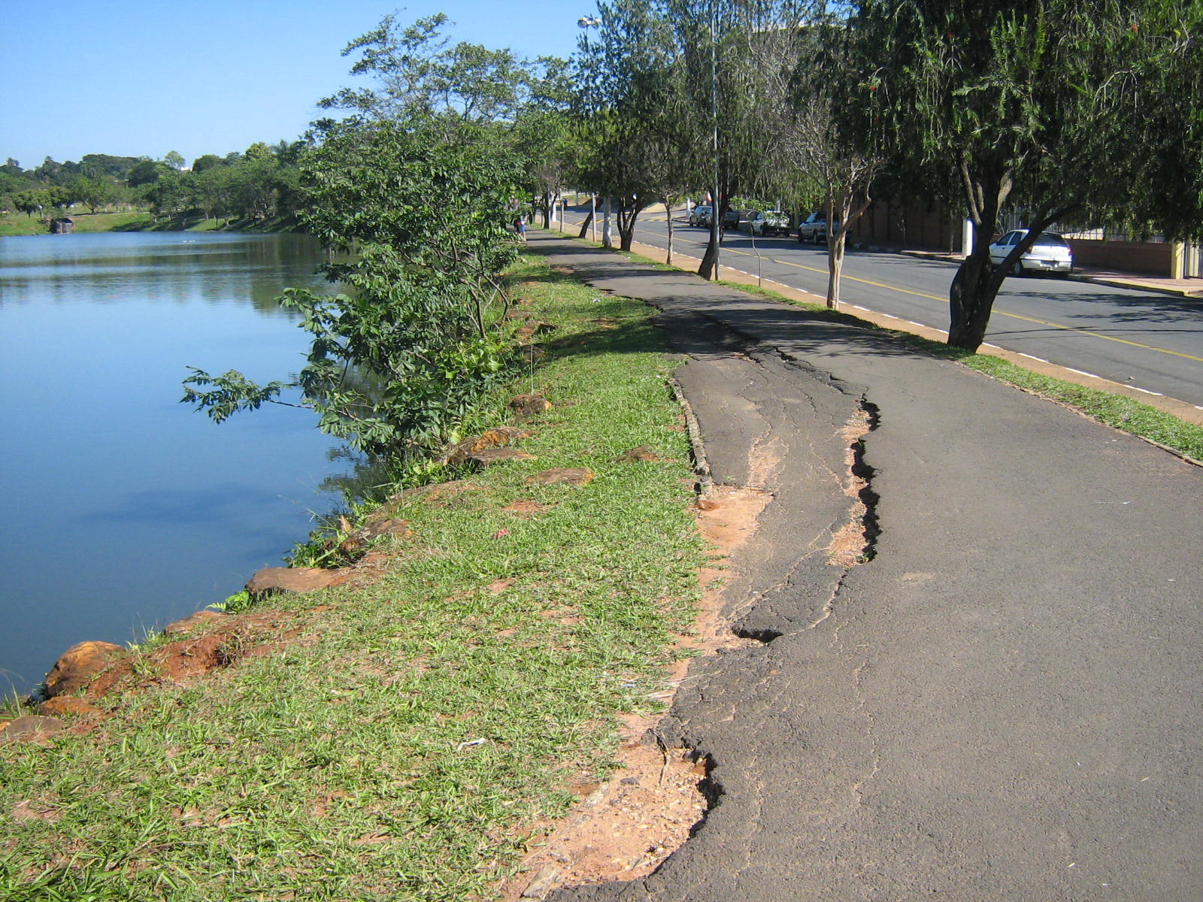

JUSTIFICATIVA

A pista de caminhada e as calçadas têm muitos buracos, em outros pontos o asfalto cedeu ou deslizou para o sentido do lago; os bancos estão em estado deplorável; a rede elétrica apresenta falhas refletindo na deficiência da iluminação com lâmpadas constantemente apagadas ou queimadas; o mato está normalmente sem manutenção, em tamanho exagerado o que provoca medo nos cidadãos que utilizam-se do local para se exercitar ou passear e também a proliferação de insetos e animais peçonhentos.

As lixeiras são insuficientes e não existe ação que incentive as pessoas a depositarem seus resíduos nos locais adequados; as quadras têm sua pintura de solo deveras desgastada e algumas estão cheias de mato e água de chuva (o que torna o local propício para a proliferação do Aedis Egypt) ; as árvores precisam de poda constante e por fim as faixas da ciclovia estão completamente apagadas e sem os devidos tachões, o que compromete a segurança do ciclista.

Os equipamentos para exercício que foram instalados estão danificados e necessitam de manutenção, pois oferecem risco de acidentes aos usuários do local.

Além de tudo isto as galerias de águas pluviais não funcionam adequadamente o que causa grave problema estrutural em todo o Complexo.

O lago necessita de assoreamento periódico.

A pista de kart que faz parte do Complexo encontra-se em total estado de abandono e poderia ser utilizada para fins de lazer e eventos diversos. O local é apropriado por exemplo para a implantação de uma academia ao ar livre.

Também é necessária a colocação de banheiros públicos.

Não existe segurança permanente no local sendo que é de suma importância a permanência de um guarda municipal fazendo a ronda em todo o Complexo garantindo a segurança da população e a integridade do patrimônio público.

Trata-se de uma área de lazer para toda a população, por diversas ocasiões já foi tida como cartão postal da cidade e é lamentável a situação de abandono do Complexo Lavapés.

SALA DAS SESSÕES “VEREADOR SANTO RÓTOLLI”, 1º de março de 2010

VEREADOR PROFESSOR CINOÊ DUZO

